COIN COIFFEUR
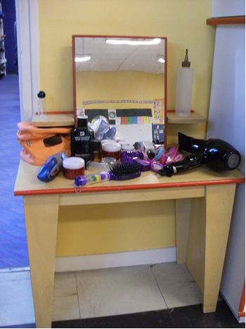 | Objectifs :  - Développer le jeu d’imitation, l’identification.  - Développer la communication entre pairs.  - Pouvoir réinvestir un vocabulaire spécifique.  - Permettre d'imiter pour grandir et apprendre.  Quelques repères :  - Le matériel et son utilisation peuvent différer selon les cultures.  - Les jeunes enfants déménagent beaucoup le matériel.  - L'espace doit être suffisamment vaste pour que le coiffeur puisse circuler autour du coiffé.
INSTALLATION MATERIELLE
Localisation : dans la classe ou dans un espace commun, spacieux, délimité.
Matériel : Si on utilise du « vrai » matériel, attention à ce qu'il soit neutralisé.
Magazines (attention à certaines photos) – lavabo (ou bassine sur une table) – flacons – peignes et brosses (à nettoyer régulièrement pour l'hygiène) – ciseaux (en plastique pour éviter de couper vraiment des mèches de cheveux) – pinces à cheveux – élastiques – chouchous – fer à friser – fer à lisser – sèche cheveux – rouleaux – bigoudis – serre tête – têtes à coiffer – poupées à coiffer – tabliers (blouses) – miroir – chaises – balai – photos de différentes coiffures – chapeaux
AMENAGEMENT
Pour développer le coin et : |  | Il faut penser à :
Offrir aux enfants un espace accueillant : |  | -Soigner le décor.  -Proposer du mobilier et du matériel en bon état.
Permettre un repérage aisé : |  | -Étiqueter l'espace et le matériel mis à disposition.  -Organiser le rangement.
Rendre le rangement lisible : |  | -Mettre à disposition des boites, des corbeilles.  -Étiqueter les bacs de rangement.  -Proposer un affichage pour lister le matériel de chaque boite.
Maintenir l'intérêt : |  | -Apporter du nouveau matériel régulièrement.  -Supprimer le coin temporairement.  -Proposer de nouvelles coiffures.
Ouvrir, fermer, manipuler : |  | -Proposer des contenants variés utilisant différents systèmes : couvercles à visser, tubes...  -Faire manipuler des objets de formes et de tailles différentes (bigoudis, brosses, peignes...)
ACTIVITES ET SCENARIOS
Section des Petits | Section des Moyens |  | Section des Grands
Je suis le coiffeur. Je coiffe un client (tête à coiffer).  Photos avant et après.  Je réalise les étapes de coiffure (laver – sécher – coiffer).  Scénarios :  -Maman ou papa coiffe son enfant avant de partir à l'école.  -Je suis coiffeur et je coiffe un client ou une tête à coiffer.  « Qu'est-ce que j'utilise pour te coiffer ? De quoi vais-je avoir besoin ?  Je prends … C'est pour ... »  Matériel : tête à coiffer pour montrer puis l'élève joue le rôle de la maman ou du papa et se coiffe ou coiffe un enfant. | -Maman emmène son enfant chez le coiffeur.  -Coiffer en respectant un modèle de coiffure.  -Réaliser les étapes de coiffure (laver – couper – sécher – coiffer).  Scénarios :  Les mêmes que précédemment.  Le client ou le coiffeur peut choisir une coiffure à reproduire.  « Quelles sont les différentes étapes ? Qu'est-ce que je fais en premier ? Et ensuite ?  De quoi ai-je besoin ? »  Rôles : coiffeur, enfant, parent. |  | Idem avec introduction d'une salle d'attente et du paiement (tarifs).  -Complexifier les modèles de coiffure (chignons, mèches).  -Réaliser les étapes de coiffure (laver – couper – sécher – coiffer – payer – remplir la carte de fidélité)  Scénarios :  -Maman ou papa prend rendez-vous chez le coiffeur pour elle ou son enfant avant d'y aller.  -Le coiffeur les accueille et leur propose d'attendre en regardant un magazine où ils pourront choisir leur coiffure.  -À la fin, maman ou papa paie et on remplit la carte de fidélité.  Rôles : enfant, parent, coiffeur, hôtesse d'accueil.
LEXIQUE TRAVAILLE
Coiffer – couper  Cheveux longs – raides – frisés  Peigne – brosse – chouchou – pince – gel – sèche cheveux – shampoing – eau – serviette – ciseaux | Serre tête – pinces – élastiques – couettes – flacon – mèche  Blond – brun  Brosser – balayer |  | Bigoudis – fer à friser – fer à lisser – tresse – natte – date – heure – monnaie  Court – long – gris – noir – roux  Prendre rendez-vous – téléphoner – payer

COIN CUISINE
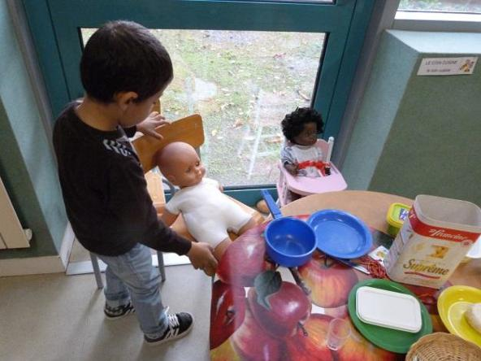 | Objectifs :  - Développer le jeu d’imitation, l’identification.  - Développer la communication entre pairs.  - Pouvoir réinvestir un vocabulaire spécifique.  Quelques repères :  - Le matériel et son utilisation peuvent différer selon les cultures.  - Les jeunes enfants déménagent beaucoup le matériel.  - Le coin cuisine peut exister en parallèle du coin poupées pour que les enfants puissent faire des va-et-vient.
INSTALLATION MATERIELLE
Localisation : dans la classe ou dans un espace commun, permanent, spacieux, délimité.
Matériel : il faut éviter le matériel dépareillé.
Tables et chaises, gazinière, placard, évier, assiettes, verres, gobelets, couverts, carafe, nappe et serviettes de table, casseroles avec couvercles, poêle, nourriture fictive, appareils ménagers (robots, mixer, grille-pain…)…
AMENAGEMENT
Pour développer le coin et : |  | Il faut penser à :
Permettre un repérage aisé de l’espace. |  | - Étiqueter l’espace et le matériel  - Disposer le mobilier adapté de manière fonctionnelle
Offrir aux enfants un espace accueillant, attrayant, explicité… |  | - Soigner le décor  - Matériel coloré actuel, en bon état  - Affichage aliments, ustensiles
Ouvrir, fermer, manipuler… |  | - Boites diverses avec couvercles  - Bouteilles avec capuchon  - Tiroirs, étagères  - Matériel varié (casserole, verre…) et varier dans chaque catégorie d’ustensiles
Maintenir l’intérêt… |  | - Commencer avec peu de matériel et en amener au fur et à mesure  - TPS/PS : photos d’enfants en action  - MS/GS : affichage, recettes par période  - Amener un nouvel objet (cocotte minute, moulin à légume…)
D’induire le rangement… |  | - Bacs étiquetés  - Paniers  - Crochets  - Rendre le rangement facile
ACTIVITES ET SCENARIOS
Section des Petits | Section des Moyens |  | Section des Grands
- Rôles familiers : cuisiner, manger, servir, desservir  - Jouer la maman, le papa, préparer à manger  - Bébé à faim : préparer à manger (biberon, petit pot), donner à manger à la cuillère, installer dans une chaise, mettre la bavette.  - L’enfant rentre de l’école et va se mettre à table  - Dire ce qu’on aime, ce qu’on n’aime pas  - L’enfant reçoit un copain pour son goûter | - Idem  - Introduction de recettes, catalogue de courses  - Mettre la table  - Varier le nombre de convives invités  - Suivre une recette  - Trier fruits/légumes  - C’est samedi, on aide maman à mettre la table pour la famille qui est invitée.  - Préparer une recette avec sa maman |  | - Idem MS  - Établir des listes d’objets nécessaires avec le référent de la classe selon l’activité imposée  - Recevoir des invités (dîner presque parfait)  - Préparer une recette (avec liste des ingrédients et ustensiles)  - Recette avec intrus  - Inviter des amis, leur téléphoner, rédiger une invitation (dictée à l’adulte), écrire le menu  - Jouer à « Top Chefs » avec une consigne du type, vous préparer une soupe, un gâteau, une purée…  - Jouer au restaurant avec un serveur qui prend la commande
LEXIQUE TRAVAILLE
- Manger, mélanger, chauffer, gouter, essuyer, couper, boire, ranger, laver, avaler, mâcher, sucer, lécher  - Assiettes, fourchettes, cuillères, couteaux, verres, biberon, bol, casseroles  - Fruits (pomme, banane, orange, poire)  - Légumes  - Tournures de phrases : mettre la table, distribuer les verres, j’aime bien, je n’aime pas  - Utiliser les pronoms : je, tu, il elle  - Bon/ pas bon, propre/sale, chaud/froid, cuit | - Éplucher, mouliner, cuire, cuisiner, empiler, essuyer, débarrasser, servir,  - Assiettes et assiettes à dessert, couverts, louche, tasses, poêle  - Four, micro-onde, robinet  - Aliments, fruits (mandarine, raisin, citron,  - Aliments, légumes (pomme de terre, carottes, haricots, |  | - Hacher, râper, digérer, incorporer, mesurer, peser, faire fondre, proposer, verser, +utilisation de l’impératif  - Assiettes plates, assiettes creuses (à soupe), cruche, presse-citron, cocotte, moules à gâteaux, fouet, spatule, essoreuse à salade, balance, mixer, centrifugeuse (aborder le côté technologique des objets)  - Cuisinière, plaque électrique, cafetière, grille-pain, évier  - Aliments, fruits (kiwi, melon, pastèque, ananas,  - Aliments, légumes (poireaux, courgettes, poivron, navet, radis…)  - Délicieux, succulent, tranchant, mauvais, tiède
voir le document « Lexique en maternelle »

COIN DEGUISEMENT
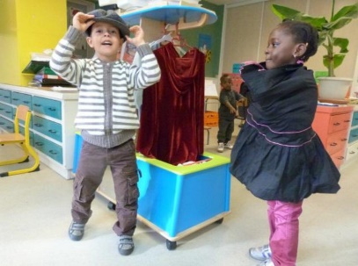 | Objectifs :  - Permettre le jeu d’imitation, le jeu symbolique  - Permettre le développement de l’imaginaire  - Permettre d’imiter pour grandir et apprendre  - Développer la communication verbale et non verbale  Quelques repères :  - Les jeunes enfants jouent surtout avec les accessoires. Vers 4/5 ans, ils privilégient les éléments thématiques (se déguiser comme son héros préféré).  - Vers 5/6 ans les enfants aiment se fabriquer des costumes.
INSTALLATION MATERIELLE
Localisation : un espace fixe, délimité
Matériel :
- Des miroirs incassables 3 pans, des miroirs sur pied, des miroirs déformants…
- Des portes manteaux, patères, portants, tringles avec cintres…
- Un coffre et/ou une valise et/ou une corbeille
- Plusieurs boîtes, boîtes à chapeaux…
- Des accessoires permettant de s’identifier aux adultes : chapeaux, lunettes, ceintures, sacs à mains, paniers, foulards, châles, petites valises, chaussures…
- Des vêtements : jupes, robes, pantalons, gilets, shorts…
- Des tissus, des matériaux permettant de créer des costumes
- Des accessoires permettant de s’identifier à des personnages réels et/ou imaginaires : baguette de fée, nez de clown, heaume de chevalier…

AMENAGEMENT
Pour développer le coin et : |  | Il faut penser à :
Favoriser la coopération et l’entrée en relation avec les autres. |  | - Mettre des vêtements qui nécessitent une aide (fermeture dans le dos, boutons pression)  - Mettre en place des situations (magasins, habilleuse, marionnettes…) avec une histoire à raconter  - Prévoir un espace suffisant pour plusieurs
Favoriser l’identification des objets et de leur fonction. |  | - Faire une découverte guidée en amont (utilisation plus rangement)  - Etiquetage, photos, nom des objets avec leur utilisation…
Permettre de jouer un rôle. |  | - Se déguiser par rapport à un modèle  - Proposer du matériel riche, varié  - Déguisements explicites  - Introduire des supports : livres, poster, photos, images… de personnages costumés
Maintenir l’intérêt. |  | - Avoir assez de matériel varier, de bonne taille, propres, en bon état  - Se mettre en scène  - Inventer une histoire  - Mettre à disposition un matériel pas trop inducteur pour solliciter l’imaginaire  - Connaître les personnages principaux des contes
Permettre de véritables constructions de savoirs. |  | - Adapter aux projets littéraires  - Laisser l’installation en place pendant plusieurs semaines
Induire le rangement |  | - Prévoir coffres, valises…étiquettes
ACTIVITES ET SCENARIOS
Section des Petits | Section des Moyens |  | Section des Grands
- S’habiller en fonction du temps.  - Trier les vêtements selon les déguisements.  - Trier les vêtements selon leur catégorie.  - Catégoriser les accessoires  - Jouer à se déguiser « comme papa » « comme maman ». | - S’habiller en utilisant un modèle (fiche de personnage).  - Aider un copain, jouer le rôle de l’habilleur.  - Construire un fichier des déguisements.  - Faire deviner un personnage en se déguisant.  - Agencement d’un magasin  - Jouer un rôle |  | - Fabriquer des costumes pour jour une courte histoire.  - Inventer une histoire à partir des costumes imposés par l’enseignant.  - Utiliser un masque
LEXIQUE TRAVAILLE
- S’habiller, se déshabiller, se déguiser, mettre, enlever, se transformer, devenir quelqu’un d’autre…  - Chapeau, couronne, masque, robe, jupe, pantalon, perruque, lunette…  - Lexique des couleurs | - Pince, serre tête, diadème, chouchou, élastique, salopette, tunique, casque, miroir,  - Roi, reine, prince, princesse, Arlequin, sorcière…  - Vocabulaire du corps (cou, poignet, |  | - Bijoux, maquillage, foulard, châle, boa, chemise, gilets, sandales, chaussures à talons, savates, lacets, baguette magique, cape,  - Chevaliers, magicien, fée, cow-boy, pirate, indien, pompier, pierrot...  - Gentil/méchant  - Il était une fois…
+ voir le document « Lexique en maternelle »

COIN DOCTEUR
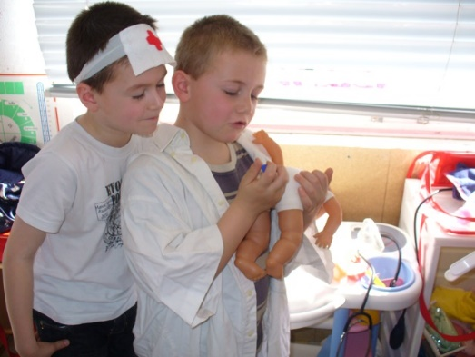 | Objectifs :  - Développer le jeu d’imitation, l’identification.  - Développer la communication entre pairs.  - Pouvoir réinvestir un vocabulaire spécifique.  - Permettre d'imiter pour grandir et apprendre.  Quelques repères :  - Les jeunes enfants déménagent beaucoup le matériel.  - Il peut être installé en parallèle du coin poupées.  - L'espace doit être suffisamment vaste pour permettre au docteur de manipuler les poupées ou ses camarades.  - Il peut être installé à la suite d'une épidémie dans la classe ou après une visite médicale.
INSTALLATION MATERIELLE
Localisation : dans la classe, pièce attenante. Espace fixe, bien délimité.

Matériel :
pansements – thermomètre – seringues (sans les aiguilles) – trousse de secours – téléphone – ordonnance – radios – ciseaux – mouchoirs – gants chirurgicaux – masque – boites de médicaments vides – bandages – stéthoscope – tensiomètre

AMENAGEMENT
Pour développer le coin et : |  | Il faut penser à :
Offrir aux enfants un espace accueillant : |  | Soigner le décor.  Proposer un mobilier et du matériel en bon état et à la taille des enfants.
Permettre un repérage aisé : |  | Étiqueter l'espace consacré au coin docteur pour le délimiter et pour identifier les différentes fonctions de l'espace (salle d'attente, cabinet).  Étiqueter la matériel à disposition. Avoir un tableau récapitulatif du matériel.
Ouvrir et fermer, manipuler : |  | Proposer du matériel varié (seringues, boites avec des ouvertures différentes, flacons).
Rendre le rangement lisible : |  | Prévoir des boites, des crochets pour ranger le matériel. Étiqueter ces rangements avec des illustrations et des mots.
Maintenir l'intérêt : |  | Réorganiser en apportant du nouveau matériel (ne pas tout mettre dès le début).  Supprimer le coin temporairement.  Varier les situations : soit le docteur vient à domicile, soit il est dans son cabinet.
ACTIVITES ET SCENARIOS
Section des Petits | Section des Moyens |  | Section des Grands
Les enfants jouent des rôles familiers connus : maman (et/ou papa) qui soigne son bébé ou qui accueille le médecin ; médecin.  Scénarios :  -Bébé est blessé : sa maman le soigne : l'enseignant joue et introduit si besoin le vocabulaire.  Il est blessé, il saigne... Qu'est-ce qu'il s'est passé ? De quoi va-t-on avoir besoin ? Je prends... C'est pour...  -Bébé est malade : il a des boutons sur tout le corps et de la fièvre. Le docteur va le soigner.  Le docteur examine le bébé et explique comment le soigner. | Les enfants jouent des rôles connus : maman, médecin, infirmière + introduction de référents culturels : ordonnance pour les médicaments, paiement au docteur.  Scénarios :  -Bébé a un gros rhume. Sa maman l'emmène chez le médecin.  Le médecin l'ausculte, explique comment le soigner et rédige l'ordonnance.  -Bébé a de nombreuses blessures. Il est à l'hôpital. Un docteur et une infirmière le soignent.  Le docteur demande le matériel à l'infirmière : « J'ai besoin de... pour... ». Il soigne le bébé. L'infirmière lui donne le matériel demandé et rassure le bébé en lui expliquant ce que fait le docteur. Le docteur rédige l'ordonnance. |  | Les enfants jouent des rôles sociaux variés : maman, médecin, secrétaire + introduction de référents culturels : ordonnance pour aller passer une radiographie, carte vitale... + mise en place de coins spécifiques : salle d'attente, cabinet médical...  Scénarios :  -Bébé a mal au ventre. Sa maman prend rendez-vous et l'emmène au cabinet médical.  La secrétaire les accueille et note les prénoms des patients.  Le médecin réalise sa consultation médicale, rédige l'ordonnance, utilise la carte vitale...  -Bébé a très mal au bras. Sa maman l'emmène au cabinet médical.  A-t-il le bras cassé ?  Idem mais le médecin prescrit une ordonnance pour des radiographies...
LEXIQUE TRAVAILLE
Danger – accident – tomber – sang – pleurer – prendre la température – thermomètre – fièvre – boutons – poison – docteur – hôpital – pansements – fesses – piqûre – croûte – corps – bras – doigts – jambes – pieds – genoux – dos – ventre – tête – front – figure – joue – nez – œil – oreille – langue  Pousser – se cogner – soigner – trembler – se brûler – aider – tousser – éternuer – se moucher – téléphoner – se coucher – dormir – aller mieux/bien/mal – renifler  Dangereux – malade – fatigué  Fermer les yeux – avoir le nez qui coule – avoir mal au ventre – se déshabiller  Utiliser les pronoms je, tu, il, elle, vous. | Chute – larmes – seringue – fils – santé – dents – coudes – poignets – chevilles – cuisses – épaules – visage – menton – yeux – gorge – cœur – peau  Bousculer – se blesser – consoler – s'allonger sur le ventre/sur le dos – respirer – recoudre – se reposer – guérir – transpirer – vomir  Grave – triste – maigre  Tirer la langue  Il faut que – parce que – car – qui en pronom relatif |  | Chuter – infection – médecin – ordonnance – radio – instruments – pharmacien – dentiste – os- squelette – narines – lèvres – gencives – paupières – cils – sourcils – muscles – chevelure – nombril – hanche – articulations – sexe – noms des doigts – estomac – ingestion  Se protéger – s'écorcher – piquer – gratter – mourir – décéder – suer – inspirer – expirer  Blessures légères/graves  Ouvrir grand la bouche – prendre la tension – faire du bouche à bouche  Les pronoms relatifs que et où  L'impératif

COIN MARCHANDE
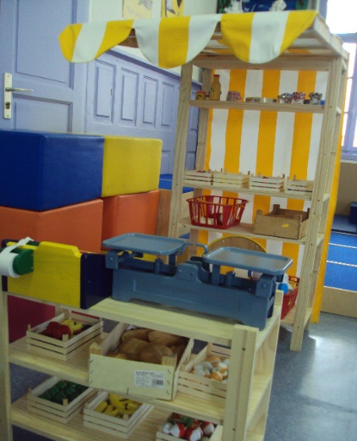 | Objectifs :  - Développer le jeu d’imitation, l’identification.  - Développer la communication entre pairs.  - Pouvoir réinvestir un vocabulaire spécifique.  - Permettre d'imiter pour grandir et apprendre.  Quelques repères :  - Le matériel et son utilisation peuvent différer selon les cultures (les marchés et les supermarchés son différents ; un marché en Afrique est différent d'un marché en France).  - Les jeunes enfants déménagent beaucoup le matériel.  - L'espace doit être suffisamment vaste pour le transport des marchandises.  - Le coin marchande peut être installé en parallèle du coin cuisine.  - Les marchandises proposées peuvent dépasser l'aspect alimentaire : vêtements de poupées, objets...
INSTALLATION MATERIELLE
Localisation : dans la classe, pièce attenante. Espace fixe, bien délimité.
Matériel :
étagères – cartons – boites – caisse enregistreuse – lecteur de carte bancaire – porte-monnaie – fausse monnaie – fausse carte bleue – différents objets à vendre (aliments factices, vêtements...) - sacs/sachets/cabas – caddie – balance – prospectus – listes de courses – téléphone
AMENAGEMENT
Pour développer le coin et : |  | Il faut penser à :
Permettre un repérage aisé de l'espace. |  | -Étiqueter l'espace consacré au coin marchande pour le délimiter.  -Étiqueter le matériel (prix, noms des aliments).
Offrir aux enfants un espace accueillant, attrayant, explicité. |  | -Soigner le décor.  -Matériel en bon état, attractif, ludique.
Ouvrir, fermer, manipuler. |  | -Utilisation d'un sac, d'un panier.  -Utilisation d'une caisse enregistreuse.  -Se servir seul et mettre en sachet ou dans une boite (graines, pâtes...).  -utilisation d'un porte-monnaie (fermeture éclair ou autre système).
Maintenir l'intérêt. |  | -Modification du moyen de paiement (chèque, carte bancaire).  -Marchand ambulant.  -Faire des promotions.  -Modification régulière du stock.
Induire le rangement. |  | -Étiquetage des boites.  -Étiquetage par familles de produits.  -Un responsable de rayon (qui range dans les rayons).
ACTIVITES ET SCENARIOS
Section des Petits | Section des Moyens |  | Section des Grands
Des enfants jouent aux clients et à la marchande.  Scénarios :  « Il n'y a plus rien dans le frigo, une famille va faire ses courses. »  Introduction d'une liste illustrée (limitée). | Idem + chef de rayon.  Introduction de quantités dans les listes.  Scénarios :  « Maman est malade, tu dois aller faire les courses à sa place. N'oublie pas la liste ! »  Introduction de la commande : l'élève coche sur sa liste ce dont il a besoin et la marchande prépare la commande à partir de cette liste.  Diversification des produits ( vêtements, vaisselle...). |  | Idem. Atelier dirigé.  Scénarios :  -En autonomie. Listes imposées. Mais un enfant est désigné pour vérifier le contenu du sac à partir de la liste.  « Prépare ta liste de courses pour réaliser une salade de fruits (ou autre recette connue). »  -Le client prépare sa commande (cocher liste + quantités). Puis passe commande par téléphone en respectant les formules de politesse. La marchande note la commande (cocher liste + quantité). Le client raccroche.  Chacun de leur côté, client et marchande calculent la somme due. Le client prépare son argent. Vérification par comparaison.  -Introduction du chéquier. Écriture de la somme à payer (en chiffres voire en lettres avec référent affiché) + signature.  -Jeu libre avec listes à disposition.  - « Tu as 10 euros pour faire les courses. Que peux-tu acheter ? »
LEXIQUE TRAVAILLE
-Vocabulaire de l'alimentation (selon le matériel).  -Lexique de la politesse (bonjour, merci, au revoir, s'il vous plait) et faire des phrases (selon le niveau de langage des enfants).  -Sac, panier, courses, pièces, billets. | -Vocabulaire des produits vendus (selon le matériel).  -Phrases construites : faire une demande « Est-ce que vous avez... ? » « Je voudrais... ». |  | -Vocabulaire des produits vendus (selon le matériel).  -Formules de politesse.  -chèque – signature – montant – somme – prix – commande – liste – sac – sachet – panier – cabas  -vocabulaire des métiers et commerces (ex : boulanger – boulangerie).
+ voir le document lexique en maternelle

COIN POUPEES
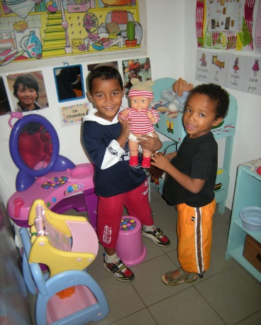 | Objectifs :  - Développer le jeu d’imitation, l’identification.  - Développer la communication entre pairs.  - Pouvoir réinvestir un vocabulaire spécifique.  - Permettre d'imiter pour grandir et apprendre.  Quelques repères :  - Les jeunes enfants déménagent beaucoup le matériel.  - Il peut être installé en parallèle du coin cuisine.  - L'espace doit être suffisamment vaste pour le transport et le couchage des poupées.
INSTALLATION MATERIELLE
Localisation : dans la classe, pièce attenante. Espace fixe, bien délimité.

Matériel :
poupées des deux sexes et de différentes couleurs – vêtements – lit – baignoire – couverture – accessoires de toilette – biberon – pot – couches – poussette - landau
AMENAGEMENT
Pour développer le coin et : |  | Il faut penser à :
Permettre un repérage aisé de l'espace. |  | -Bien délimiter chaque coin.  -définir avec précision le lieu : chambre / salle de bains / …
Offrir aux enfants un espace accueillant, attrayant, explicité. |  | -Soigner le décor : posters / meubles colorés / etc...  -Matériel en bon état , propre et beau.
Ouvrir, fermer, manipuler. |  | -Habillage / déshabillage : boutons / lacets / pressions / scratchs / enfilage sur poupées articulées.
Maintenir l'intérêt. |  | -Faire apparaître un objet nouveau : biberons / pot / nouvelle poupée / nouveaux vêtements.  -Varier les poupées : poupon, barbie, grande poupée).
Induire le rangement. |  | -Images.  -Refaire le lit avec eux au début.  -Armoire, commode et cintres.
Permettre le transport des poupées et le couchage. |  | -Prévoir des objets permettant le transport (poussettes, landaus, couffins) et le couchage (lits).  -Laisser suffisamment de place pour que les enfants puissent circuler avec les poupées.  -Délimiter l'espace dans lequel les enfants peuvent circuler.
Habiller, déshabiller, manipuler. |  | -Vêtements adaptés à la taille des poupées.  -Vêtements avec tout type de systèmes de fermeture.  -Habiller une poupée en fonction d'une situation : aller à la piscine, au lit...
ACTIVITES ET SCENARIOS
Section des Petits | Section des Moyens |  | Section des Grands
Jouer le rôle de la maman ou du papa dans le quotidien : lever son bébé, lui donner le biberon, l'habiller, le promener dans la poussette, le consoler, lui changer ses couches, le coucher.  Scénarios :  - « Bébé pleure. Pourquoi ? Il est mouillé et/ou il a faim. Que faut-il faire ? »  - « La poupée est habillée, il faut la changer pour dormir (ou inversement). » | Idem Petits + les différentes parties du corps et les vêtements qui vont avec (gants / tee-shirt / culotte...). Les vêtements selon les saisons.  Scénarios :  Bébé se réveille. Il fait froid dehors (ou contraire). Comment faut-il l'habiller ? |  | Fiches actions avec une ou plusieurs choses à faire : habiller / donner le biberon / laver... ou avec ordre d'habillage.  Scénarios :  - « Une nounou (ou une autre personne) vient garder le bébé. La maman ou le papa lui donne les consignes. »  - « Il faut emmener bébé à la crèche (ou chez le nounou), il est encore au lit. Que dois-je préparer ? »
LEXIQUE TRAVAILLE
Biberon – couche – landau – poussette – robe – chaussettes – lit – poupée – bébé – couverture – oreiller – enfiler – nouer – habiller – changer | Idem Petits + noms précis des parties du corps (doigts / orteils / cou...) - noms des vêtements plus précis selon les saisons |  | Réemploi de tous les verbes d'action.  Phrases plus complexes.  Notion de chronologie et succession d'actions logiques.  Utilisation de l'impératif.
+ voir le document lexique en maternelle

COIN VEHICULES
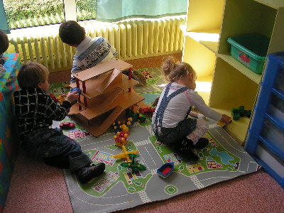 | Objectifs :  - Permettre le jeu d’imitation, le jeu symbolique (garagiste, chauffeur, scène de vie de famille…)  - Développer la communication entre pairs  Quelques repères :  - Ce coin peut être mobile (dans et/ou hors de la classe) : il n’y a pas de voiture sans moteur !  - Y ajouter des personnages qui peuvent s’insérer dans les engins.  - L’espace doit être assez vaste pour que les enfants puissent circuler autour des engins et se positionner de façons différentes.
INSTALLATION MATERIELLE
Localisation : dans la classe, pièce attenante, cour de récréation
Matériel :
- Des petites voitures, camions, engins de chantier, voitures démontables…
- Des objets articulés qui soulèvent, déplacent, transportent, poussent…
- De rangements : boîtes, bacs, plans inclinés…
- Un garage et/ou un tapis de voiture
L’enseignant doit être vigilant sur le choix du tapis, car beaucoup d’entre eux croisent des représentations diverses (plane, trois-quarts, profil) qui peuvent nuire, chez le jeune enfant à l’intégration de la perception plane. Il est préférable de choisir un support sans dessin sur lequel on intègre des éléments en 3D.
AMENAGEMENT
Pour développer le coin et : |  | Il faut penser à :
Développer la coopération. |  | - Réduire le nombre de véhicules.  - Mettre à disposition des véhicules variés et complémentaires.  - Prévoir une quantité suffisante de voitures
Développer la créativité, complexifier les aménagements. |  | - Proposer des scénarios.  - Passer du plan au volume.  - Catégoriser les types de véhicules.  - Proposer ou non des personnages, panneaux, barrières, décors divers (créer des paysages, ville, campagne,chantiers)
Relancer l’activité. |  | - Faire varier le matériel, les scénarios, l’endroit du jeu.  - Changer toutes les variables.
Favoriser l’autonomie des enfants. |  | - Prévoir le rangement et l’étiquetage clairs (photos, mots)  - Instaurer et matérialiser les règles.  - Jouer avec eux pour apprendre à jouer ensemble.
ACTIVITES ET SCENARIOS
Section des Petits | Section des Moyens |  | Section des Grands
- Jouer librement, s’approprier le matériel  - Trajets quotidiens : amener les enfants à l’école.  - Faire les courses en famille  - Mettre de l’essence  - Laver la voiture  - Les pompiers éteignent le feu  - La police poursuit les voleurs… | - Trouver différentes solutions pour aller d’un point A à un point B.  - En binôme : jeu du taxi, le commanditaire guide le taxi pour aller à l’endroit voulu.  - Panne de voiture, emmener sa voiture à réparer au garage  - Se garer sur un parking (horodateur)  - Connaître quelques règles du code de la route : feux tricolores  - Chantier avec matériel de construction |  | - Respecter un parcours fléché en respectant la signalisation.  - Parcours balisés à partir d’un scénario : itinéraire imposé.  - Un scénario (ex accident) chacun doit jouer rôle précis.  - Code de la route, feux tricolore, panneau STOP, passage piétons, agent de la circulation.  - Acheter une voiture (vendeur, faire une commande)  - Emmener sa voiture à réparer au garage, payer la facture
LEXIQUE TRAVAILLE
- Rouler, tourner, s’arrêter, avancer, reculer, casser, réparer, laver  - Voiture, camion, moto, bus, avion, train, hélicoptère, bateau.  - Pompier, police, ambulance  - Accident, essence, garage,  - Roue, route | - Doubler, se garer, caser, réparer, transporter, construire, démarrer, vider, charger  - Chemin, route, trajet, trottoirs  - Devant, derrière, à côté sur, sous…  - Interdit  - Lexique concernant la voiture (coffre, volant, moteur, ceinture, siège, freiner, portière, clignotants…)  - mécanicien |  | - Sauver, soigner remorquer, accélérer, ralentir, freiner, stationner, circuler  - Itinéraire, panneau, feu, parcours, intersection, carrefour, vitesse  - Gauche, droite  - Ralentir/accélérer  - Vitesse, virage  - Capot, rétroviseur, essuie-glaces, pare-brise, GPS  - Ambulance, blessé, secours, urgences
+ voir le document « lexique en maternelle ».

COIN VETERINAIRE
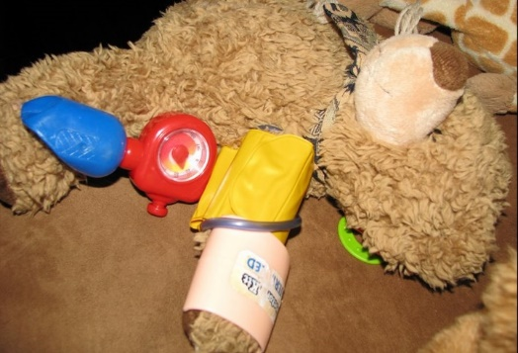 | Objectifs :  - Développer le jeu d’imitation, l’identification.  - Développer la communication entre pairs.  - Pouvoir réinvestir un vocabulaire spécifique.  - Permettre d'imiter pour grandir et apprendre.  Quelques repères :  - Les jeunes enfants déménagent beaucoup le matériel.  - Il peut être installé en parallèle du coin peluches.  - L'espace doit être suffisamment vaste pour permettre au vétérinaire de manipuler les animaux malades.
INSTALLATION MATERIELLE
Localisation : dans la classe, pièce attenante. Espace fixe, bien délimité.

Matériel :
pansements – thermomètre – seringues (sans les aiguilles) – trousse de secours – téléphone – ordonnance – radios – ciseaux – mouchoirs – gants chirurgicaux – masque – boites de médicaments vides – bandages – gamelle – biberon – stéthoscope – tensiomètre

AMENAGEMENT
Pour développer le coin et : |  | Il faut penser à :
Offrir aux enfants un espace accueillant : |  | Soigner le décor.  Proposer un mobilier et du matériel en bon état et à la taille des enfants.
Permettre un repérage aisé : |  | Étiqueter l'espace consacré au coin vétérinaire pour le délimiter et pour identifier les différentes fonctions de l'espace (salle d'attente, cabinet).  Étiqueter le matériel à disposition. Avoir un tableau récapitulatif du matériel.
Ouvrir et fermer, manipuler : |  | Proposer du matériel varié (seringues, boites avec des ouvertures différentes, flacons).
Rendre le rangement lisible : |  | Prévoir des boites, des crochets pour ranger le matériel.  Étiqueter ces rangements avec des illustrations et des mots.
Maintenir l'intérêt : |  | Réorganiser en apportant du nouveau matériel (ne pas tout mettre dès le début).  Supprimer le coin temporairement.  Varier les rôles : être le vétérinaire ou le propriétaire de l'animal. Varier les animaux à soigner.
ACTIVITES ET SCENARIOS
Section des Petits | Section des Moyens |  | Section des Grands
Les enfants jouent des rôles familiers connus : maman, papa ou l'enfant qui soigne son animal ou le vétérinaire qui soigne un animal qu'on lui a amené.  Scénarios :  -L'animal est blessé : son propriétaire le soigne :  l'enseignant joue et introduit si besoin le vocabulaire.  Il est blessé, il saigne... Que s'est-il passé ? De quoi va-t-on avoir besoin ? Je prends... C'est pour...  -L'animal est malade (ou blessé), il est dans le cabinet du vétérinaire qui va le soigner.  Même questionnement que précédemment. | Les enfants jouent des rôles connus : maman, papa, enfant, vétérinaire, infirmière + introduction de référents culturels : ordonnance pour les médicaments, paiement au vétérinaire.  Scénarios :  -L'animal a du mal à se déplacer ou ne bouge plus. Son propriétaire l'emmène chez le vétérinaire.  Le vétérinaire l'ausculte, explique comment le soigner et rédige l’ordonnance ou les recommandations.  -L'animal a de nombreuses blessures (il est tombé ou il a été renversé par une voiture). Il est dans le cabinet du vétérinaire qui le soigne à l'aide d'un assistant ou d'une infirmière.  Le vétérinaire demande le matériel à l'infirmière : « J'ai besoin de... pour... ». Il soigne l'animal. L'infirmière lui donne le matériel demandé et rassure le propriétaire en lui expliquant ce que fait le vétérinaire. Ce dernier rédige l’ordonnance ou donne ses recommandations au propriétaire une fois le soins terminés. |  | Les enfants jouent des rôles sociaux variés : propriétaire de l'animal, vétérinaire, secrétaire + introduction d'autres référents culturels : salle d'attente, clinique vétérinaire.  Scénarios :  -L'animal a du mal à se déplacer ou ne bouge plus. Son propriétaire prend rendez-vous par téléphone avant de l’emmener chez le vétérinaire.  La secrétaire les accueille et note les prénoms du propriétaire et de l'animal.  Le vétérinaire réalise sa consultation, rédige l'ordonnance et donne ses recommandations.  -L'animal a mal à une patte (ou à un autre membre). Son propriétaire l'emmène à la clinique vétérinaire.  A-t-il la patte cassée ?  Idem mais le vétérinaire fait des radiographies...
LEXIQUE TRAVAILLE
Danger – accident – tomber – sang – prendre la température – thermomètre – fièvre – poison – vétérinaire – pansements – piqûre – corps – pattes – dos – ventre – tête – truffe – œil – oreille – langue  Soigner – trembler – aider – aller mieux/bien/mal  Dangereux – malade – fatigué  Utiliser les pronoms je, il, elle, vous | Chute – seringue – fils – santé – dents – yeux – cœur – peau  Se blesser – consoler – s'allonger sur le dos/sur le ventre – respirer – recoudre – se reposer – guérir – vomir – se faire renverser  Grave – triste – maigre  Il faut que – parce que – car – qui en pronom relatif |  | Chuter – infection – ordonnance – radio – instruments – os – squelette – muscles – articulations – estomac – ingestion  Piquer – gratter – mourir  Blessures graves/légères  Les pronoms relatifs que et où  L'impératif

